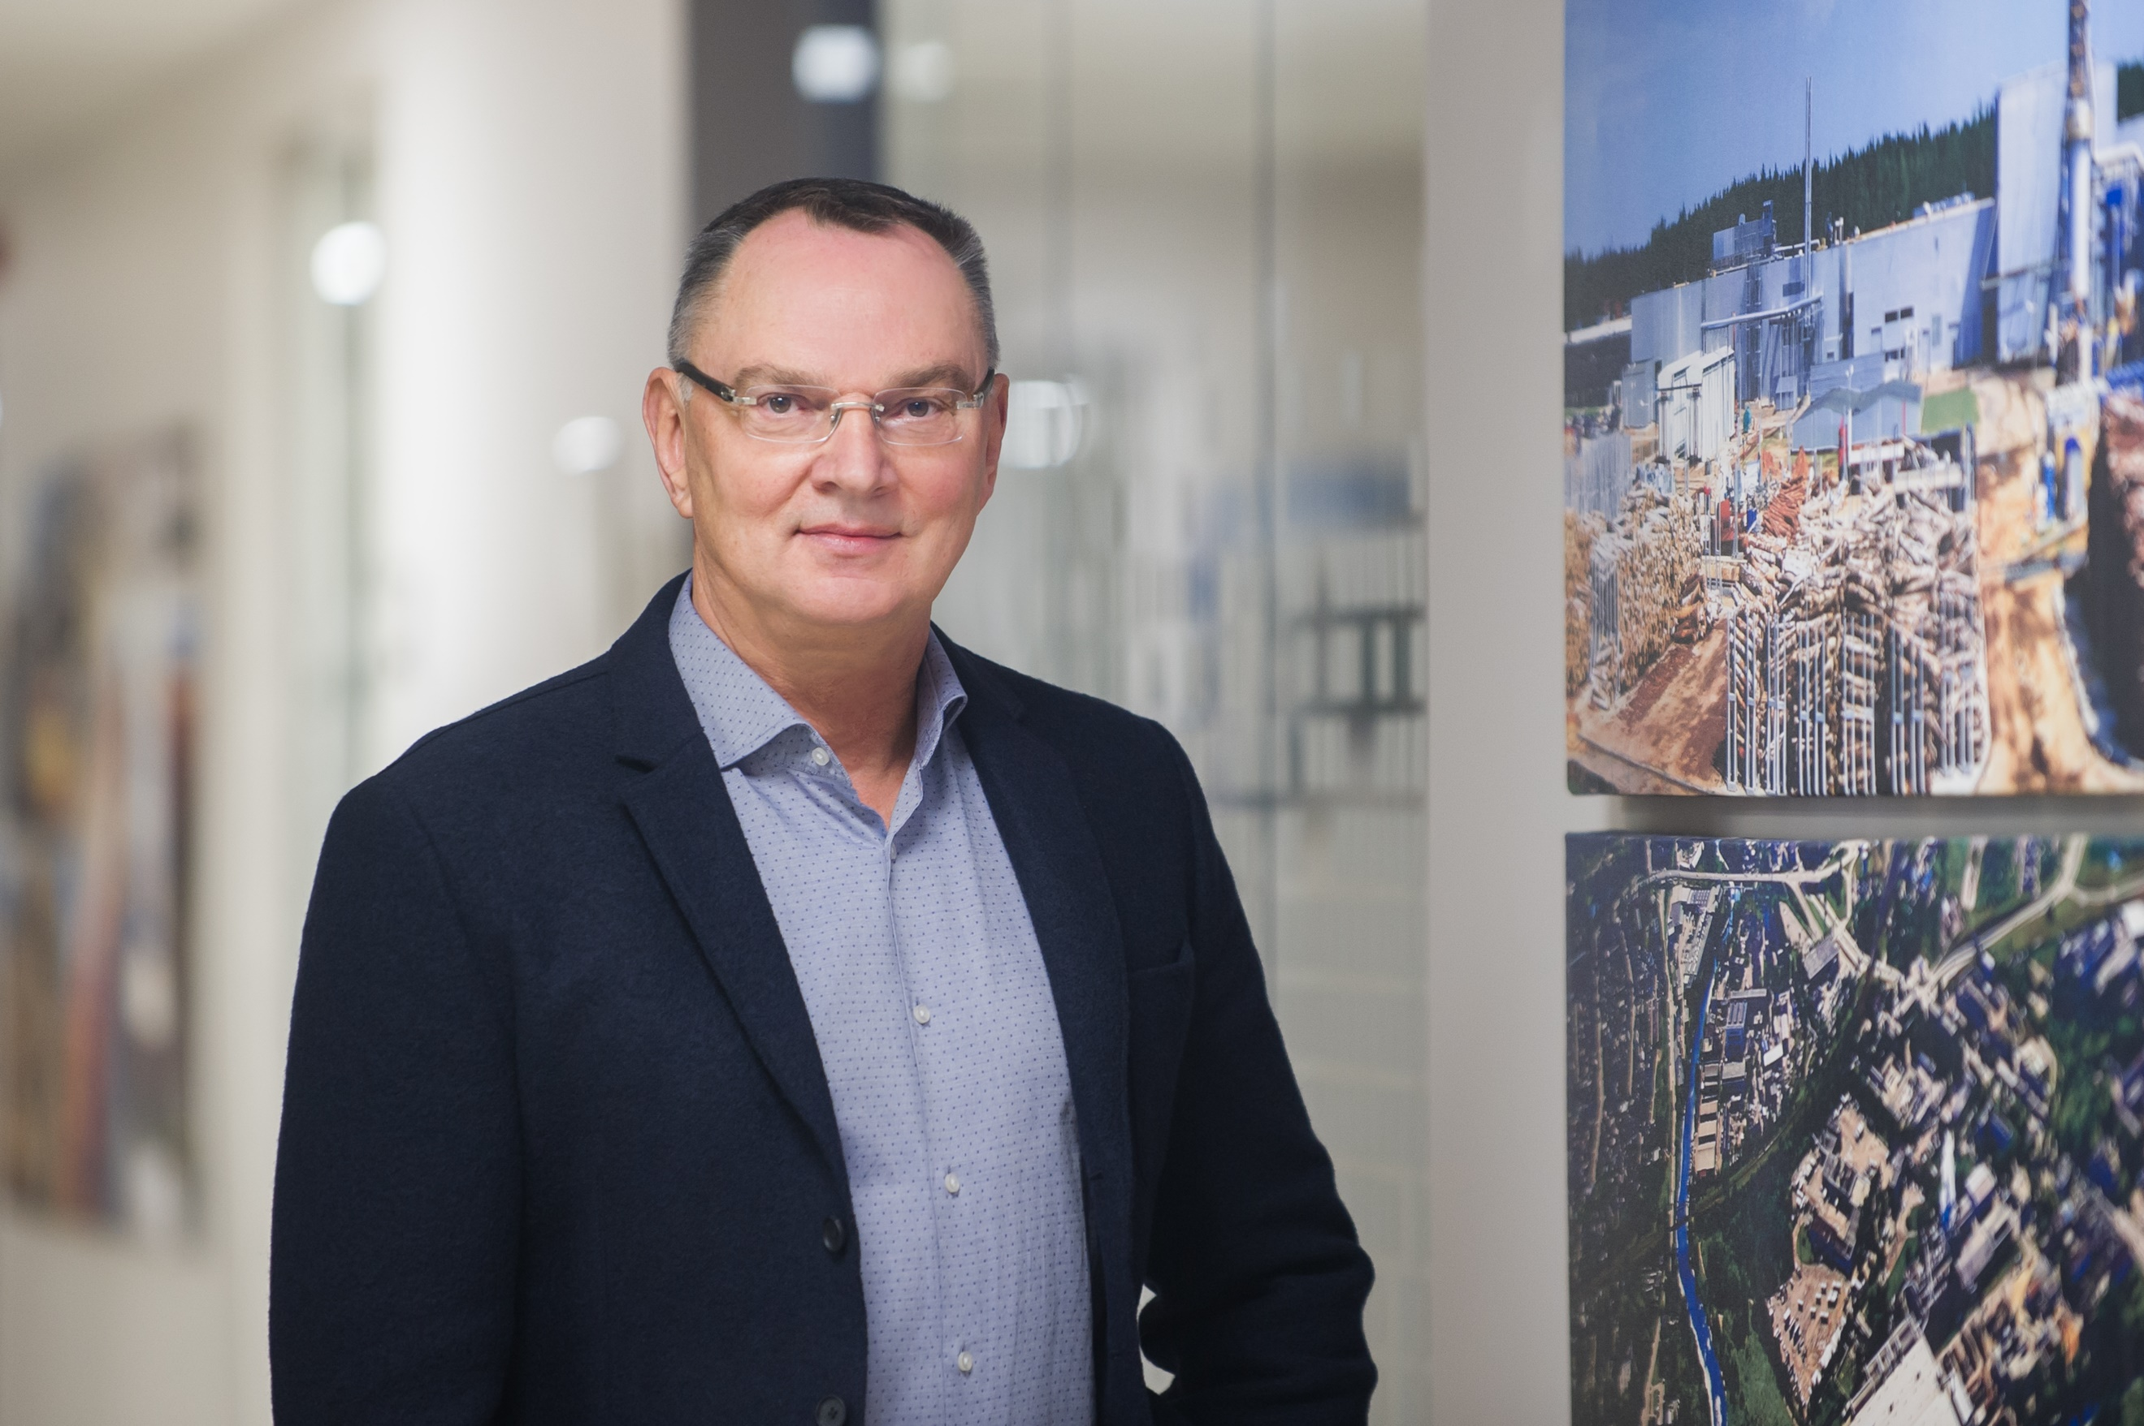 |  | SIGITAS PAULAUSKAS  VMG STEIGĖJAS, AKCININKAS
ProfilIS  Aktyvus asmuo, turintis logišką ir diplomatinį požiūrį į iššūkius.  KONTAKTAI:  TEL:  +37069825261  TINKLALAPIS:  www.vmg.eu  EL. PAŠTAS:  sigitas.paulauskas@vmg.eu  POMĖGIAI:  Žirginis sportas  Motociklai  Menas |  | išsilavinimas  Kauno Politechnikos Universitetas  Inžinierius - mechanikas | Magistras, 1972 - 1977  darbo patirtis  UAB “Vakarų Medienos Grupė”  Steigėjas, akcininkas| 2002 - dabar  UAB “Vakarų Lietuvos pramonės ir finansų korporacija”  Steigėjas, Valdybos pirmininkas| 1994 – 1999  Prekybos namai “VITA”  Steigėjas, Valdybos pirmininkas | 1991 – 1994  Klaipėdos rajono „Švyturio“ kolūkis  Pirmininkas | 1986 – 1991  AB “Klaipėdos Hidrostatyba“  Vyriausiasis mechanikas | 1980 – 1986  Vilniaus Universitetas  Fizikos fakulteto itin žemųjų temperatūrų laboratorijos vedėjas| 1977 – 1980  ĮGŪDŽIAI  KALBOS: Lietuvių – gimtoji; Rusų, Vokiečių - laisvai  VISUOMĖNINĖ VEIKLA  Klaipėdos prekybos, pramonės ir amatų rūmai (prezidentas 1997 – 2001); Vilniaus universiteto tarptautinių santykių ir politikos mokslų institutas (globėjų tarybos pirmininkas nuo 2001); Asociacija „Lietuvos Mediena“ (prezidentas 2006 – 2012, valdybos narys iki dabar); Nacionalinė kūrybinių ir kultūrinių industrijų asociacija (narys nuo 2009 iki dabar ); Lietuvos žirginio sporto federacija (prezidentas 2006 – 2011).  Lithuanian, English, Russian – excel

